Pharma- und Biotechhersteller auf ihrem Weg zur Digitalisierung vorantreiben: Neue PAS-X MES Software Consulting & Advisory Services von Körber

Lüneburg, 12. Oktober 2020. Die PAS-X MES Software-Experten des Körber-Geschäftsfelds Pharma haben mit Principal Consulting & Client Advisory ein neues Team etabliert. Pharma- und Biotechhersteller profitieren bei ihrer digitalen Transformation so von neuen PAS-X MES Services aus dem Werum-Solutions-Portfolio.

Viele Pharma- und Biotechunternehmen haben ihre Produktionsprozesse entweder noch gar nicht oder nur bis zu einem gewissen Grad digitalisiert. Wenn Produktionsdaten überhaupt elektronisch verfügbar sind, werden sie zumeist kaum kontextualisiert. Sie können dann nur unzureichend genutzt werden, um die Produktionsleistung, Qualität oder Compliance zu steigern. In den meisten Fällen ist es schwierig, klare, verlässliche und anwendbare IT-Strategien für die digitale Produktion im Voraus festzulegen – also Strategien, bei denen alle relevanten Aspekte in Bezug auf Mitarbeiter, Prozesse, Daten und Technologien sorgfältig berücksichtigt, geplant und in einen Zusammenhang gestellt werden, um IT-Compliance und Exzellenz in der Produktion voranzubringen.

Die neuen Principal Consulting & Client Advisory Services helfen Arzneimittelherstellern, ganzheitliche, digitale Fertigungs-IT-Strategien zu entwickeln und umzusetzen – aufbauend auf dem umfassenden PAS-X MES Portfolio von Werum Solutions, die an die Gegebenheiten und Geschäftsziele der Kunden angepasst werden. Kunden werden während des gesamten Digitalisierungs-Lebenszyklus beraten und unterstützt – von den Anfängen der digitalen Strategieanalyse und des Definitionsprozesses über die Projekt-/Programm-Ausführung bis hin zu potenziellen Optimierungen in der Produktion. Die neue Einheit wird geleitet von Zinaid Dzinovic, der bereits mehrere Jahre in verschiedenen Positionen bei einem großen Pharma- und Biotechhersteller in der Schweiz tätig war.

„Aus Herausforderungen Chancen machen: Mit unseren neuen PAS-X MES Consulting & Advisory Services adressieren wir die größten Herausforderungen unserer Kunden hinsichtlich Operational Excellence, Compliance und Qualität”, so Zinaid Dzinovic, Director Principal Consulting & Client Advisory Software im Körber-Geschäftsfeld Pharma. „Dieser neue Bereich ergänzt das bestehende Portfolio und begleitet den strategischen Prozess der Kunden bis hin zu einer vollständigen Digitalisierung ihrer Pharma-Prozesse.“

Torsten Isenberg, Vice President Global Business Consulting Software, Körber-Geschäftsfeld Pharma, fügt hinzu: „In Diskussionen mit unseren Kunden merken wir oft, dass sie nur unzureichend auf die digitale Transformation vorbereitet sind. Wir wollen sie für das disruptive Potenzial und die Chancen der Digitalisierung sensibilisieren. Zusammen mit unseren Kunden entwickeln und implementieren wir die richtige Strategie für ihren erfolgreichen Weg zur digitalen Pharma-4.0-Fabrik der Zukunft.“

Foto
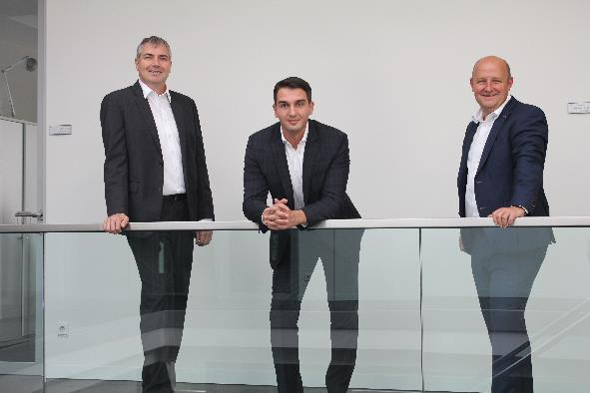
Zinaid Dzinovic, Director Principal Consulting & Client Advisory Software (Mitte), mit Torsten Isenberg, Vice President Global Business Consulting Software (links) und Jens Woehlbier, CEO Software (rechts), Körber-Geschäftsfeld Pharma.

Über Körber
Körber ist ein internationaler Technologiekonzern mit rund 10.000 Mitarbeitern an mehr als 100 Standorten weltweit und einem gemeinsamen Ziel: Wir sind die Heimat für Unternehmer und setzen unternehmerisches Denken in Erfolg für unsere Kunden um. In den Geschäftsfeldern Digital, Pharma, Supply Chain, Tissue und Tabak bieten wir Produkte, Lösungen und Dienstleistungen an, die inspirieren.
Im Körber-Geschäftsfeld Pharma machen wir entlang der gesamten Pharma-Wertschöpfungskette den entscheidenden Unterschied, indem wir ein einzigartiges Portfolio aus integrierten Lösungen bieten. Mit unseren Softwarelösungen unterstützen wir Arzneimittelhersteller bei der Digitalisierung ihrer Pharma-, Biotech- und Zell- & Genfabriken. Das Softwareprodukt Werum PAS-X MES ist das weltweit führende Manufacturing Execution System für die Pharma- und Biotechindustrie. Unsere Datenanalyse- und KI-Lösungen beschleunigen die Kommerzialisierung von Produkten und decken verborgene Unternehmenswerte auf.
www.koerber-pharma.com

Kontakt:
Dirk Ebbecke
Körber Business Area Pharma
Head of Global Marketing & Communications Software
Werum IT Solutions GmbH
T: +49 4131 8900-689
E-Mail: dirk.ebbecke@werum.com

